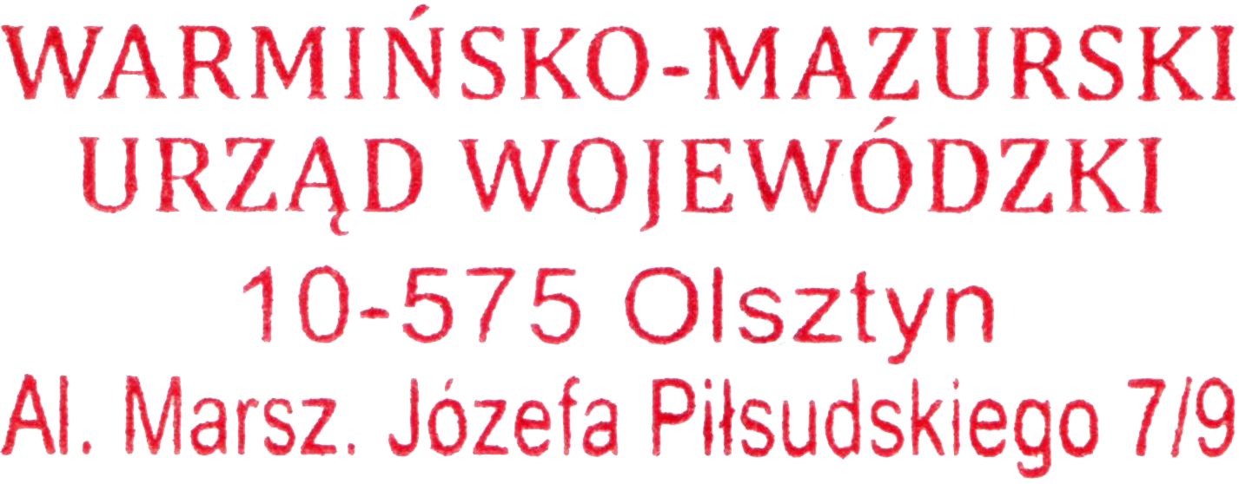
Olsztyn, 23.04.2021 r.

WIN-I.746.2.10.2021

OBWIESZCZENIE

Zgodnie z art. 53 ust. 1 ustawy z dnia 27 marca 2003 r. o planowaniu i zagospodarowaniu przestrzennym (Dz. U. z 2020 r., poz. 293 zez zm.) i art. 49 Kodeksu postępowania administracyjnego (Dz. U. z 2020 r., poz. 256 ze zm.),

Wojewoda Warmińsko-Mazurski

zawiadamia, że na wniosek pełnomocników ENERGA-OPERATOR S.A. z siedziba w Gdańsku, z dnia 9.04.2021 r. (data wpływu: 12.04.2021 r.), uzupełnionego w dniu 22.04.2021 r., zostało wszczęte postępowanie administracyjne w sprawie wydania decyzji o ustaleniu lokalizacji inwestycji celu publicznego, polegającej na budowie elektroenergetycznej linii kablowej SN 15 kV na odcinku T-4419 Fabryczna – T-3339 Przemysłówka II w Elblągu, na działce nr 100/2 obr. 0021 w mieście Elbląg, stanowiącej teren zamknięty.

W związku z powyższym informuję, że w terminie 7 dni od podania niniejszego obwieszczenia do publicznej wiadomości, strony mogą składać w formie pisemnej uwagi i wnioski w przedmiotowej sprawie poprzez kontakt mailowy z pracownikiem Warmińsko-Mazurskiego Urzędu Wojewódzkiego w Olsztynie przez adres: sekrwin@uw.olsztyn.pl, lub korespondencyjnie pocztą tradycyjną na adres: Warmińsko-Mazurski Urząd Wojewódzki w Olsztynie, Al. Marsz. Piłsudskiego 7/9, 10- 575 Olsztyn lub za pośrednictwem platformy ePUAP www.epuap.gov.pl, adres skrytki /WMURZADWOJ/skrytka, poprzez platformę e-Obywatel https://obywatel.gov.pl/ePUAP. Przy wejściu do Urzędu od strony ul. Piłsudskiego w Olsztynie ustawione są również skrzynki nadawcze na składanie dokumentów.

W związku z ograniczeniami w funkcjonowaniu Warmińsko-Mazurskiego Urzędu Wojewódzkiego w Olsztynie wynikającymi z ogłoszeniem na obszarze Rzeczypospolitej Polskiej stanu epidemii, z aktami sprawy można zapoznać się w siedzibie Warmińsko – Mazurskiego Urzędu Wojewódzkiego w Olsztynie przy Al. Marsz.J. Piłsudskiego 7/9, 10-575 Olsztyn, wejście od Al. Marsz. J. Piłsudskiego w godzinach: poniedziałek - piątek 8⁰⁰ – 15⁰⁰, po uprzednim uzgodnieniu terminu poprzez kontakt e-mailowy: sekrwin@uw.olsztyn.pl bądź telefoniczny: 89 5232783.
Z up. WOJEWODY
WARMIŃSKO – MAZURSKIEGO
Beata Faltynowska
Dyrektor
Wydziału Infrastruktury i Nieruchomości
/dokument podpisany elektronicznie/

